INFORMĀCIJA PRETENDENTIEM
Liepājas pilsētas Būvvalde veic tirgus izpēti par pakalpojumu sniegšanu Liepājā Lieldienu svētku noformējuma ietvaros no 27.03.2021.- 11.04.2021.

Veicamie darbi:

- Izstrādāt ieceri un izgatavot jaunu dekoratīvu objektu grupu Rožu laukumam (un/vai citā vietā saskaņā ar piedāvāto ieceri). Objektu grupai jābūt tematiski un vizuāli saderīgai ar krāsoto olu kompozīcijām. Noformējumā, kā elements jāietver kustība.
- Veikt pašvaldības īpašumā esošo lielapjoma kompozītmateriāla dekoratīvo Olu (maksimums 9 gab.) tehnisku un kosmētisku apkopi. Ja nepieciešams, veikt vecā krāsojuma noņemšanu, špaktelēšanu un slīpēšanu, bojāto vietu labošanu.
- Veikt jaunu Lielapjoma dekoratīvo Olu stiprinājumu izgatavošanu atbilstoši iecerei un visu noformējumā iekļauto elementu dizainam.
- Veikt kompozīciju ( Olu un jaunā objekta ) uzstādīšanu un demontēšanu atrunātajā laikā.
Olas izvietojamas LiepU priekšlaukumā, Kurzemes skvērā vai cita versija atbilstoši jaunajai iecerei.
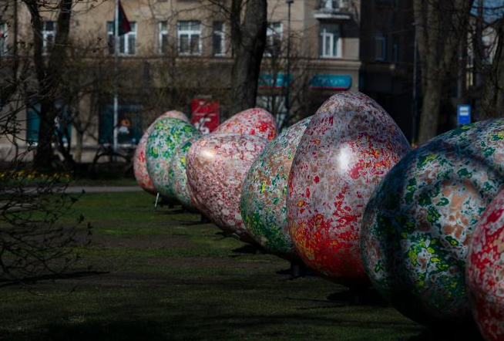
https://zmail.liepaja.lv/service/home/~/?auth=co&loc=lv&id=15311&part=4
Pašvaldības īpašumā esošās lielapjoma kompozītmateriāla dekoratīvās Olas (Pievienotajam attēlam ilustratīvs raksturs)
Lieldienu noformējumam jābūt kvalitatīvam un noturīgam pret ārējās vides un meteoroloģiskajiem apstākļiem. Tām jābūt labā vizuālā stāvoklī visu izvietošanas laiku ( no 27.03.2021.- 11.04.2021.)
Par svētku noformējumu Lieldienās tiks slēgts viens līgums, kurā ietilpst visi, iepriekš uzskaitītie, darbi – izgatavošana, uzstādīšana, uzraudzīšana un demontāža.
Obligāti veicama esošo retājumu objektu ( olu, stiprinājumu u.c.) apsekošana noliktavā. Objektu apskate noliktavā 23.02.2021. plkst.12:00
Kapsētas iela 5, Liepājā

Cenu piedāvājums iesniedzams pēc pievienotās izmaksu tāmes parauga:
Nr | Darbu nosaukums,  noformējuma materiāla vai elementu nosaukums | Mērvieniba |  | Daudzums | Materiālu izmaksa EUR |  | Darba alga  EUR  (tajā skaitā soc. nod.)
 |  |  |  |  | Par vienību | Kopā | Par vienību | Kopā
1. | Izgatavošana
2. | Izvietošana, uzturēšana, demontēšana
3.
4. | Kopā darba alga, mehānismi un materiāli (EUR):
5. | Palīgmateriāli, transporta izdevumi (EUR):
6. | Amortizācija, administratīvie izdevumi, peļņa (EUR):
 | Kopā (EUR):
 | PVN 21% (EUR):
 | PAVISAM (EUR):
Pretendentam jābūt ar mākslinieka kvalifikāciju un līdzīgu darba pieredzi iepriekšējo trīs gadu laikā.
Piedāvājumu iesniegt elektroniski ar elektronisko parakstu buvvalde@liepaja.lv vai piedāvājuma oriģinālus aizlīmētā aploksnē iesniedz klātienē Peldu iela 5, Liepājas pilsētas Būvvaldē.
Jautājumu gadījumā zvanīt:
Galvenā māksliniece Agita Ansule, tel. 63404737

Piedāvājumus iesniegt līdz 01.03.2021. plkst.12:00

